Взгляд под другим углом на щепетильную тему:
Стоит ли бояться искусства XX века?

Кратко о содержании книги и об ее создании:

Здравствуйте, дамы и господа!
Перед вами буклет, посвященный развитию искусства XX века в России. Для начала хотелось бы объяснить Вам, почему такое странное, возможно даже, провокационное название. Дело в том, что в современном мире мы не часто обращаемся к творениям наших современников, лишь потому, что зрителям, которые не занимаются историей искусств профессионально, не хочется вспоминать о тяжелых временах СССР и тем более об искусстве того периода. Но ведь, многие ответы на вопросы о современном искусстве XXI века кроются в прошлом столетии.
В этом буклете я попыталась рассказать о развитии в изобразительном искусстве конца прошлого тысячелетия, об этапах, о различных точках зрения и о перемене отношения к изобразительному искусству. От переломных выставок западных коллег до закупки репродукций с выставки в 1991 году.
Безусловно, все описанное ниже взято из надежных источников (см. последнюю стр.), но пропущено через призму моего субъективного видения. Это не сборник моих сочинений-рассуждений, поэтому я надеюсь, что при прочтении вы не почувствуете, что Вам навязывают чье-либо мнение.
Ну, что ж, думаю на этом вступление можно закончить, желаю Вам приятного прочтения и искренне надеюсь, что приведенная ниже информация окажется для Вас полезной.
Удачи!

Ранний авангард
Периодом раннего авангарда считается начало XX века, примерно с 1905 по 1915 года.
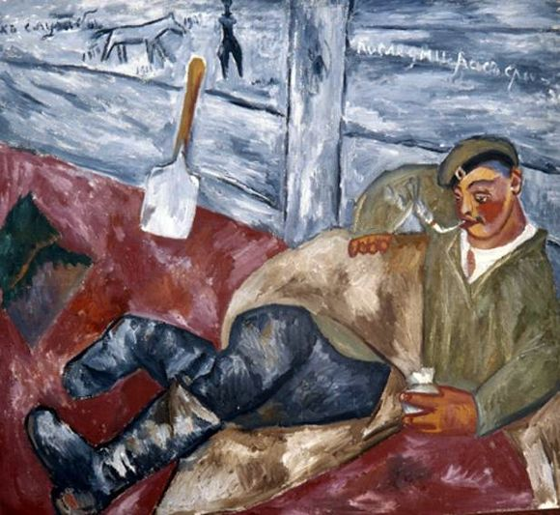
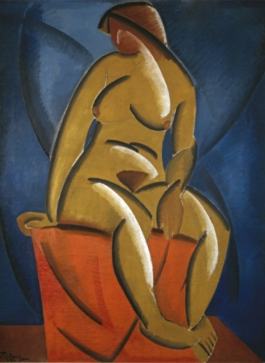
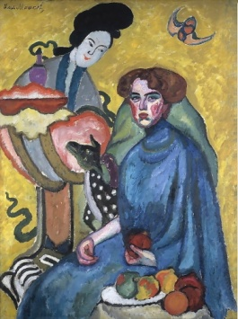
Ранний авангард, по праву, можно считать переломным моментом в восприятии профессионализма художников. Ранний авангард – эпоха рассвета неопримитивизма. Это на первый взгляд замысловатое определение скрывает довольно простое явление: профессиональные художники начинают интересоваться и использовать в своих произведения примитивные формы. Главным образом это выражалось в отсутствие объема и преобладании ярких цветов и незамысловатых форм. Теперь на полотнах профессиональных художников скорее появлялись изображения, по стилю, напоминающие наскальные рисунки, нежели произведения искусства XIX века. Такая перемена объясняется желанием отказаться от методов восприятия классической школы и вернуться к истокам художественной деятельности. Толчком к этому можно считать распространенные в те времена выставки французских импрессионистов*. Такой глоток свежего воздуха в изобразительном искусстве и дал вдохновение к творчеству российских художников. Русские авангардисты настолько вошли во вкус, что по эмоциональному накалу и всплеску цветов превзошли западных коллег. Теперь только художники, орудующие «примитивами», могли, по праву, называться профессионалами.
Однако на этом перемены в восприятии изобразительного искусства не прекратились.
____________________________________________________________________
*Импрессионизм – направление в искусстве конца XIX – XX веков, зародившееся во Франции, позже распространившееся по всему миру. Главной задачей импрессионизма было не написать картину с фотографической точностью, а передать настроение и отразить свое субъективное отношение.

Классический авангард
Период классического авангарда начался со второй половины 1910-х годов.
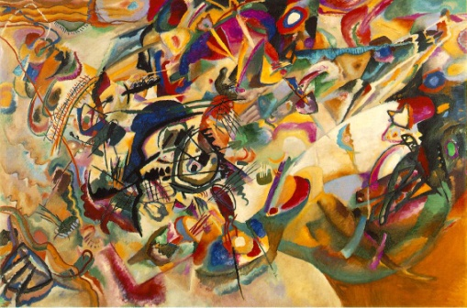
Мир изобразительного искусства напоминал, скорее, не мир, а поле боя. Из-за разных взглядов на произошедшую «революцию» каждый художник ставил себе индивидуальную цель. Возникло множество жанров. Одни творцы презирали других за их якобы бессмысленные произведения. Однако все эти стили вытекали из неопримитивизма и являлись его продолжением. Цель раннего авангарда была достигнута и в этом не было сомнений. Очень многие известные художники использовали в своих произведениях искусства приемы неопримитивизма. И поэтому искусство вышло на новый уровень. Теперь воплощением утопии являлось желание составить универсальный художественный стиль, который позволит зрителю увидеть концепцию и задумку автора, не опираясь на различие культурных образов и навязчивого восприятия.
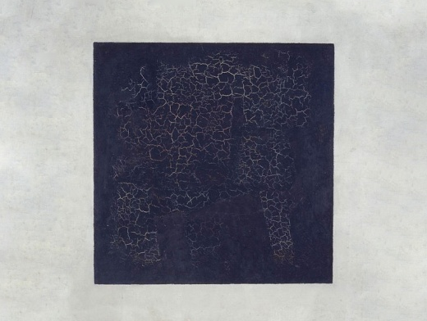
Одним из самых ярких представителей того времени, продвигающий эту идею- фикс был Казимир Малевич с его изрядно нашумевшим в свое время и не отпускающий ценителей искусства до сих пор черным квадратом. Этот холст слышал очень много возмущений в свой адрес и еще больше вопросов типа: « Ну, и почему это шедевр?». Однако по задумке Малевича при помощи максимального упрощения он желал освободить зрителя от прямого восприятия картины. Он желал, что бы каждый абстрагировался от образов и воспринимал картину, как чистое ощущение.
Удалось ему это или – нет, решать каждому, но владея этой информацией появляется возможность взглянуть под другим углом на это произведение, на Казимира Малевича и на изобразительное искусство XX века в общем.

Конструктивизм
Конструктивизм – период Российского изобразительного искусства 20-х годов XX века. Конструктивизм – вполне точное название для данного временного периода, потому что советская власть буквально конструировала из обычного человека гражданина Советского Союза.
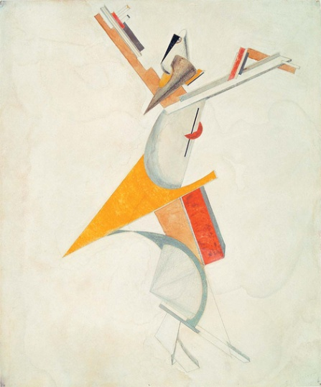
Художники съезжались в города и развешивали на их улицах пропагандистские плакаты.
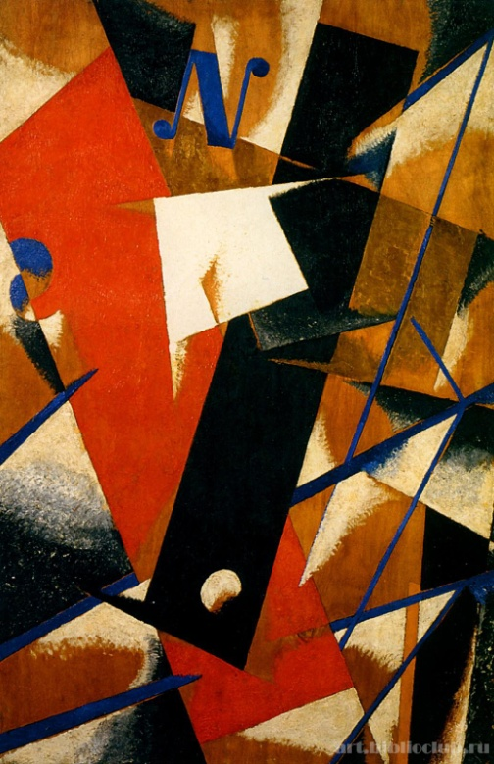
Цель авангарда – освободиться от навязанного восприятия и используя примитивы, представители конструктивизма отвергли эту идею, и лишь позаимствовали из нее образы супрематизма. Все индивидуальные задумки художников отвергались, а им на смену пришло пропагандистское творчество элементами рабочего образа, который сподвигал людей к отдалению от индивидуальных проявлений творчества. Станковая живопись и скульптура считались пережитком прошлого и «лицом индивидуалистической буржуазийной культуры».
Эта идеалистическая культура не сразу прижилась у простого народа, но всему свое время…

*Супрематизм – направление в изобразительном искусстве в России XX века, разновидность абстракционизма, главное, в котором изображение комбинаций разноцветных геометрических фигур. Основоположник – Казимир Малевич.

Советский модернизм
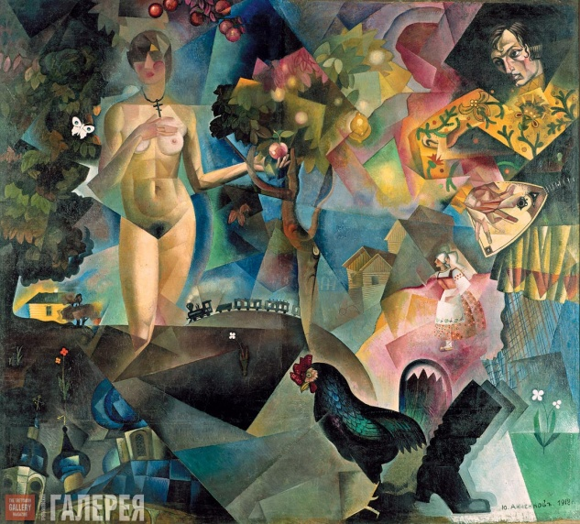
Эпоху советского модернизма скорее можно назвать этапом символизма*. Да, именно такая редукция** произошла, когда профессиональные художники поняли, что идеи авангарда и конструктивизма исчерпали себя. Изобразительное искусство 20-х и 30-х годов основано на поиске общего стиля, в котором каждый сможет индивидуально рассмотреть полотно опираясь на образы. Эти образы во второй половине 20-х годов основывались на мифологии, мифологические герои часто встречались в произведениях искусства того периода. Все это звучало, как антитеза представлениям авангарда. Но на этом изменения не закончились…
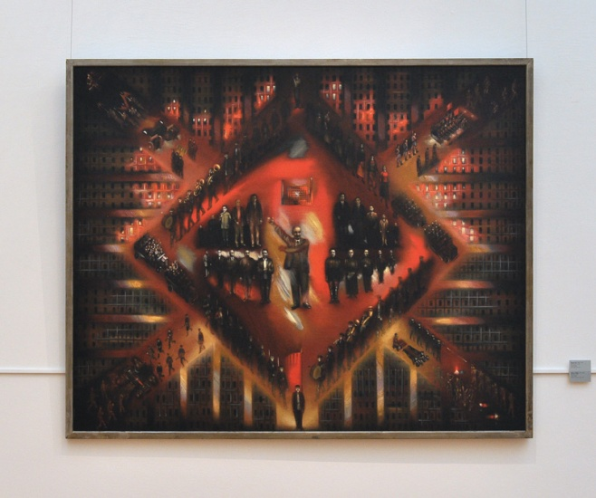
Примерно, в 1930 году было сформировано новое видение композиции, которая состояла из синтеза приемов авангарда и станковой живописи.
Через этап символизма художники вернулись к станковой живописи, при этом отвергая множество приемов классической школы. Звучит очень противоречиво, но на фоне, казалось бы, довольно прогрессивной идеи картины профессиональных художников воспроизводили пессимистичные и даже депрессивные образы.
Однако сложившаяся ситуация рождала довольно интересные композиционные решения и неоднозначные образы.

*Символизм – направление изобразительного искусства, зародившееся во Франции, и получившее популярность в России. Направлено на выражение идеи автора с помощью символов и образов.
**Редукция – путь, переход от одного этапа к другому.
Социальный реализм.
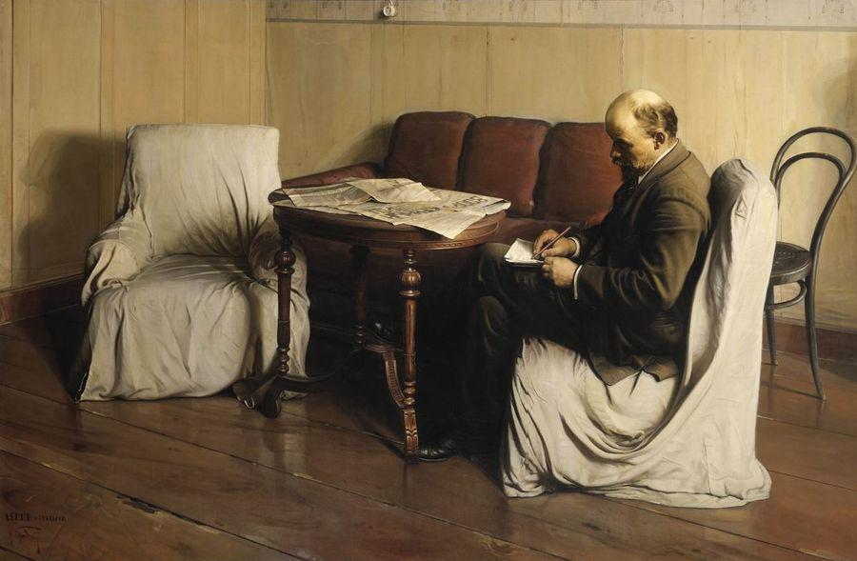
Соцреализм – эпоха, в которой творцы возвращаются к академическому образованию и приходят к единому мнению о важности образа. Однако влиятельная роль политических взглядов в искусстве осталась. Множество мозаик и фресок было создано по госзаказу. Это коснулось и изобразительного искусства. Было запрещено продвижение личной идеи, а все художественные союзы распались и объединились под одну группировку АХХР, которая создавала репродукцию актуальных и приемлемых для правительства картин.
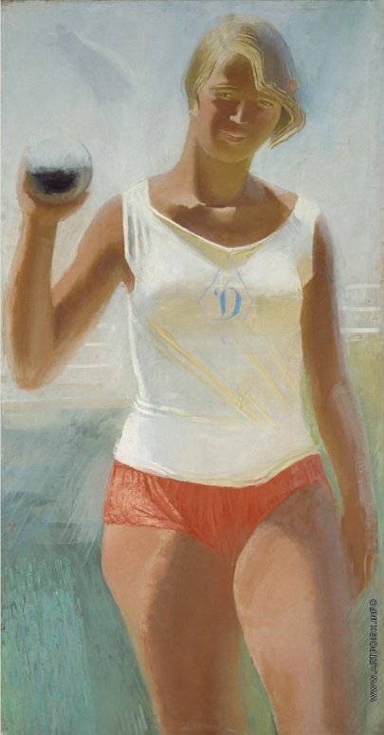
Также в изобразительном искусстве проскальзывала агитация. Изображения на полотнах часто увековечивали образы мнения большинства. Таким образом, власть завоевала почтение, воодушевляла народ и направляла общественность на решение глобальных политических задач (такие приемы, например, использовались в предвоенное время).
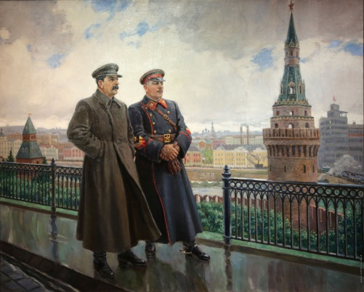
Одним из самых часто используемых образом был спорт. Я считаю, что это связано с идеей равенства. Чистый спорт, когда на старте все в одинаковом положении и никто не знает, кто финиширует первым.
Соцреализм – сложное время для художников, когда изобразительное искусство было не способом самоутверждения, а воплощением политических взглядов.

Оттепель (Суровый Стиль)
В эпоху оттепели художники ясно заявили о своих правах. Они отзывались о периоде соцреализма, как о конвейере, создающем однообразные, замкнутые в рамки картины. В это время все чаще творцы возвращались к традициям, которые раньше были запретны. Увековечивание глав государства продолжались, но их уже не считали плодом искусства в привычном понимании.
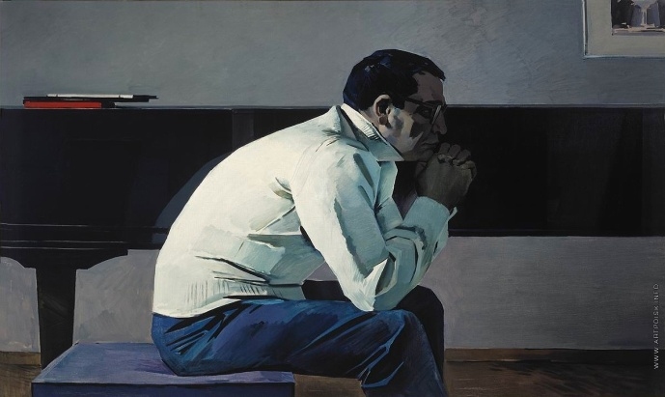
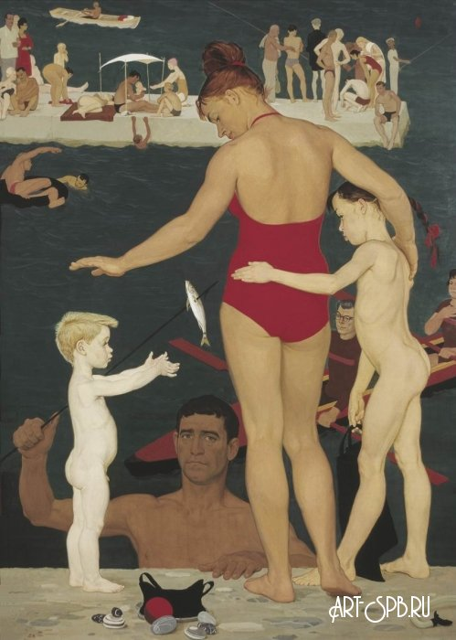
Также отголоски спортивной тематики почти пропали, и физический труд сменился интеллектуальным. Часто появлялись сцены беседы, семейного времяпрепровождения или даже изображались сюжеты, где персонаж занимался саморазвитием(будь то творчество или просто портрет и изображение задумчивого лица). Еще одним знаком протеста является отражения на полотне суровой реальности, что дало фору «великому празднику труда» соцреализма.
Такое давление со стороны художников заставило властей «ослабить хватку» и позволило расширить тематические рамки. От такого удара советские устои пошатнулись.
И последним шагом являлось популярность западных стилей в России.
Оттепель – «период войны», в котором творцы успешно удерживали победу.

Нонконформизм – Путешествие сквозь время
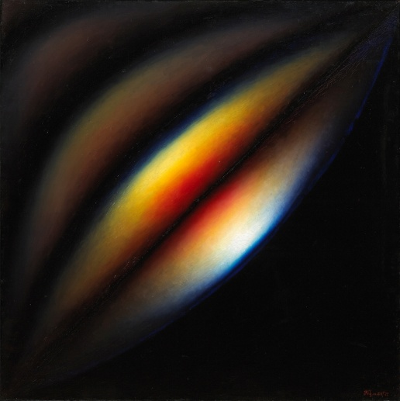
Течение нонконформистов* начало развиваться еще в 50-х годах и продолжалось далее отдельно от остальных канонов в искусстве того времени. Естественно, это течение считалось, так сказать, нелегальным, а мини-выставки проводились в квартирах или даже подвалах в камерной конфиденциальной обстановке.
Нонконформисты вынуждены были скрываться, ведь их представление об искусстве выходили не только за политические рамки, но и противоречили суровому стилю. Хоть нонконформисты тоже интересовались творчеством западных коллег, но их картины были более радужными и оптимистичными.
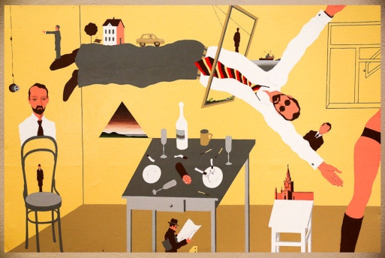
Однако по прошествии времени увлечение нонконформизмом набирало популярность. И тогда творцы решили распространять свое искусство, поставив перед собой показательную цель. Они мечтали создать универсальный художественный язык, который позволит провести грань между абстракцией и образами, имеющими формы. Хоть изначально эта цель была оружием для привлечения внимания, но в итоге это вылилось в общую идею отражения в картине синтез пространственных и временных ощущений, через призму субъективного восприятия.
Эпоха нонконформизма прошла через весь советский союз от 50-х годов до распада. Одним из самым знаковых событий была выставка этого течения в 1991 году, это дает понять, что эпоха конформизма жива и по сей день.

*Нонконформизм (от лат. non – «не» и conformis – «подобный») – жанр в искусстве, не имеющий общего стиля. Нонконформисты выражали свое восприятие разными способами, используя разные техники. Отличительной чертой этих художников было стойкое отстаивание какой-либо идеи. Они редко следовали мнению большинства.

Надеюсь, Вам понравилось.

Картины, представленные в буклете (сверху вниз, слева направо):
- Владимир Татлин – Натурщица; Илья Машков – Портрет Е.И. Киркальди; Михаил Ларионов – Отдыхающий солдат
- Василий Кандинский – Композиция 7; Казимир Малевич – Черный квадрат
- Любовь Попова – Пространственно - силовое построение; Лазарь Лисицкий - Забияка
- Юрий Анненков – Адам и Ева; Клименко Редько – Восстание
- Исаак Бродский – В. И. Ленин в Смольном; Александр Салохвалов – Девушка с ядром; Александр Герасимов – И. В. Сталин и К.К. Ворошилов в Кремле
- Таир Салахов – Портрет композитора Кара Караева; Дмитрий Жилинский – У моря. Семья
- Эрик Булатов – Разрез; Виктор Пивоваров – Московская Вечеринка

Источники:
Искусcтво XX века Путеводитель под редакцией Кирилла Светлякова;
Государственная Третьяковская Галерея На Крымском Волу;
Сайт: ru.wikipedia.org
Большое спасибо, за прочтение!

